**Roadmap de la Migración revestimientos Cr-Mo a revestimientos Híbridos en Molinos SAG y Convencional en Planta Concentradora Antamina**

**Franz Frisancho Florez 1, Hernando Valdivia Lozada 2**

1 Senior Liners y Proyectos - Compañía Minera Antamina, (ffriosancho@antamina.com), Perú.

2 Superintendente de Metalurgia - Compañía Minera Antamina, (hvaldivia@antamina.com), Perú

|  |
| --- |
| **Palabras clave:** Revestimientos, Liners, Híbridos, Molinos |

**Resumen**

El presente documento tiene como propósito dar a conocer a otras operaciones la estrategia seguida en Compañía minera Antamina para reducir / eliminar los peligros y riesgos asociados a los cambios de revestimientos, para salvaguardar la integridad del personal involucrado en estas tareas.

En adición; optimizar el desempeño de los revestimientos en términos de vida útil, con este propósito se ha emprendido la migración progresiva de los revestimientos tradicionales de acero Cromo-Molibdeno (Cr-Mo) hacia una solución híbrida con empernado exterior. Esta transición se ha iniciado en componentes específicos del molino SAG, como la tapa de alimentación y las placas del cilindro, incorporando diseños híbridos que combinan materiales y tecnologías orientadas a mejorar tanto la seguridad como la eficiencia operativa.

En lo molinos de bolas la migración fue integral con variaciones de diseño y sistemas de sujeción.

El presente trabajo describirá el proceso seguido en Antamina para llegar a ser la 1ra Operación en el Perú que implementa la tecnología híbrida con empernado exterior en los revestimientos de molinos SAG y BM.

# **Antecedentes**

Compañía Minera Antamina SA, opera el más grande yacimiento polimetálico a nivel mundial, la Figura 1 muestra su ubicación en la parte Central de la Cordillera de los Andes del Perú, en el departamento de Ancash, Provincia de Huari, Distrito de San Marcos a 270 Km al norte de Lima.

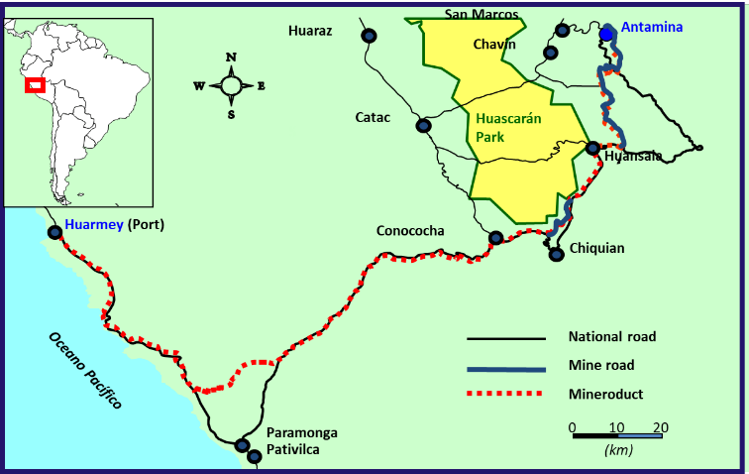

Figura 1. Ubicación del yacimiento de Antamina

La mineralización se encuentra emplazada en el complejo yacimiento tipo Skarn; de aproximadamente 3 Km de longitud, 1.5 Km de ancho y aproximadamente 2.0 Km de profundidad. (Ver Figura 2).

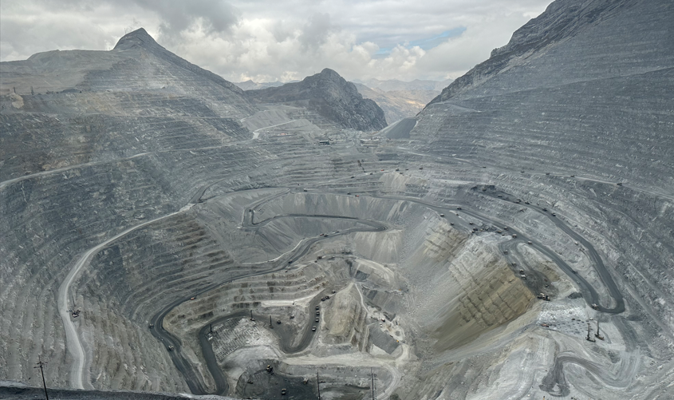

Figura 2. Yacimiento Antamina

La complejidad de nuestro Skarn se manifiesta en alta variabilidad litológica y de mineralización manifestada también en variaciones en la dureza e índices de abrasión de roca, lo cual nos plantea oportunidades de mejora-optimización del procesamiento, para cada uno de los tres tipos de mineral procesados en el presente tiempo, los cuales están denominados como Mineral M1, Mineral M2A y Mineral M4B. (Ver Tabla 1).

Tabla 1. Tipos de Mineral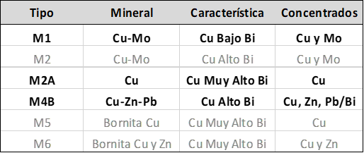

*\*Fuente datos Metalurgia Antamina*

En la planta Concentradora se tiene la siguiente configuración en su circuito de molienda:

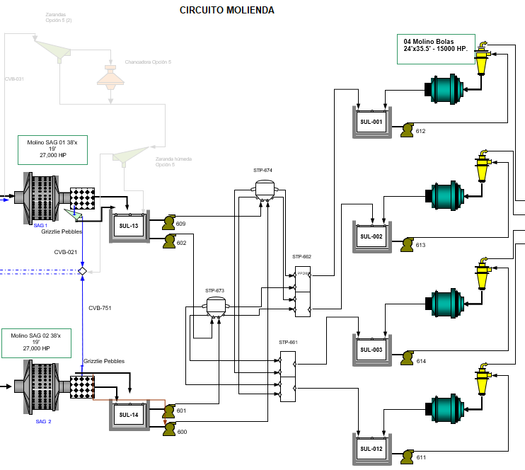

Figura 3. Configuración Circuito Molienda

Operan:

* 02 Molinos SAG ¢38’ x 21’
* 04 Molinos de Bolas ¢24’ x 35.5’

En el año 2017 una prueba piloto instalando componentes híbridos con sujeción convencional en la tapa FE del SAG 1 y 04 piezas shell low, ambos pilotos se completaron con los resultados esperados en vida útil mayor y proyección de cambio superior a 06 meses.

Luego en el año 2018 se efectuaron visitas de benchmarking a operaciones del extranjero donde se estaba explorando las alternativas de revestimientos con nuevos materiales y sistema de sujeción

Hasta el tercer trimestre de 2023 los molinos SAG operaban con revestimientos fabricados íntegramente en acero Cr-Mo en todos los componentes a excepción de los descargadores.

Si bien los componentes cumplían con los objetivos de vida útil requeridos para sostener el plan anual de producción y las estrategias de mantenimiento, presentaban desafíos importantes en términos de diseño: como peso de componentes; además en Seguridad Industrial: control de riesgos asociados al montaje y desmontaje de revestimientos.

Las oportunidades de mejora estaban presentes a consecuencia de diseños sobredimensionados respecto al tiempo objetivo de cada campaña. El peso de los sets de revestimientos generaba una carga operativa considerablemente mayor; además, al finalizar su ciclo de uso, se evidenciaba frecuente fusión en frío de componentes de acero, especialmente en las zonas de descarga, lo que hacía necesario ejecutar labores adicionales de trabajo con oxicorte (torchado) dentro del molino para su retiro. Esta actividad incrementaba los tiempos de mantenimiento y exponía al personal a riesgos inherentes a trabajos en caliente y en espacios confinados, representando una condición crítica desde el punto de vista de seguridad.

# **Seguridad y Salud**

En octubre de 2016, en una operación minera en Chile ocurrió la pérdida de un trabajador contratista, durante la instalación de revestimientos al interior del SAG 5 (interacción hombre-máquina).

El cambio de revestimientos al interior de los molinos involucra actividades de alto riesgo como trabajos en caliente, maniobras de izaje, espacios confinados y atmosferas peligrosas principalmente.

Con el propósito de proteger la vida de las personas y reducir la exposición a actividades de alto riesgo, el avance en la tecnología ha logrado desarrollar revestimientos con materialidad híbrida (Acero + Goma) en reemplazo de la fundición Cr-Mo.

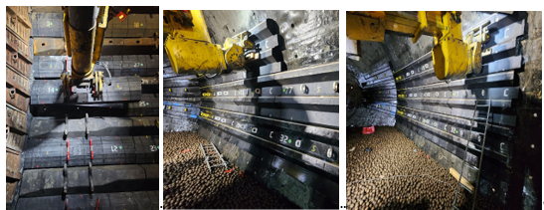

Figura 4. Shell low SAG



Figura 5. Shell low SAG



Figura 6. Discharge Shell BM

Los beneficios se reflejan también en una reducción significativa del peso de los revestimientos, disminuyendo el riesgo de aplastamiento en el montaje por manipulación de piezas de gran peso e interacción de la enlainadora con los montajistas, operadores y ayudantes.

En los molinos de bolas la reducción de peso alcanzó el 37% del total de componentes.

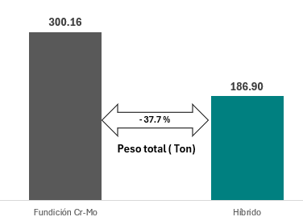

Figura 7. Reducción peso en 01 BM

*\*Fuente propia*

Con esta nueva composición de los revestimientos se elimina los trabajos oxiacetilénicos (Torch) para retirar las piezas usadas, además de atmosferas con alta cantidad de humo metálico. Eliminación de los riesgos relacionados a trabajos en caliente.

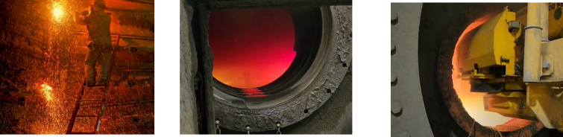

Figura 8. Trabajo con piezas fundidas (Situación anterior)

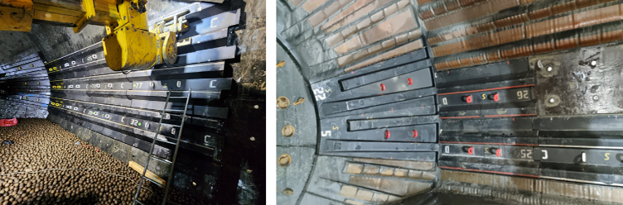

Figura 9. Trabajo con piezas Híbridas (Situación actual)

La migración a híbridos también permitió implementar un sistema de fijación exterior de los revestimientos, lo que redundó en el uso de herramientas de ajuste de menor peso, con lo que logramos una reducción de la exposición a riesgos ergonómicos del personal a cargo del cambio de revestimientos.

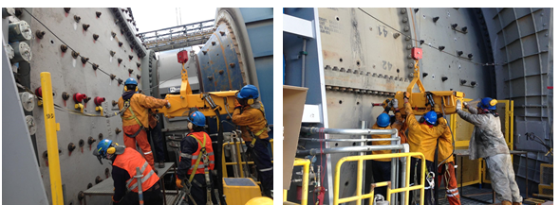

Figura 10. Trabajo con piezas fundidas y sujeción interior (Situación anterior)

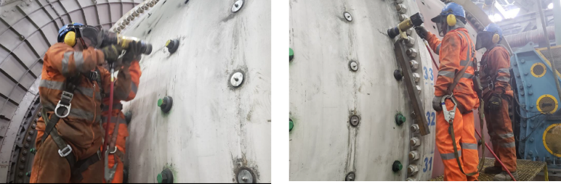

Figura 11. Trabajo con revestimientos con sujeción exterior (Situación actual)

Adicionalmente la migración a revestimientos híbridos redujo el ruido en 5.2% producto del golpe de las bolas con los revestimientos en la molienda secundaria. (Ver Tabla 2).

Tabla 2. Medición ruido en Molienda Secundaria

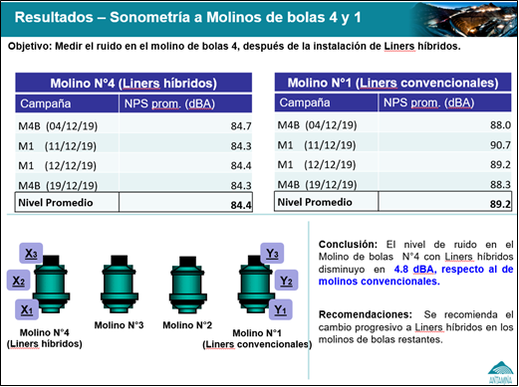

*\*Fuente datos Salud Ocupacional Antamina*

Un punto importante también es la reducción de tiempos para el reemplazo de los revestimientos

(Ver Tabla 3)

Tabla 3. Tiempos para reemplazo de revestimientos (Hrs)



*\*Fuente: Montajista de revestimientos*

Como se observa, en los SAG se obtuvo una reducción de 25% en tiempo; y en los molinos de bolas esta disminución es del 44%.

Esta reducción obedece principalmente a la unificación de componentes y a la facilidad en la manipulación de piezas para el cambio. Además, la colocación del sistema de sujeción requiere menos recursos que son empleados para el reemplazo de componentes.

Esta migración forma parte de un plan estratégico de mediano plazo que contempla la futura implementación de sistemas mecanizados - robotizados para cambio de revestimientos, como los Robots MIRS, los cuales permitirán ejecutar el montaje de revestimientos de forma remota, eliminando la exposición de los operadores, a trabajos en caliente y en espacios confinados; con el uso de los robots estaremos estableciendo un nuevo estándar de seguridad durante las detenciones para cambio de revestimientos.

# **Equipo de Trabajo**

Para completar el proyecto de la migración se contó con la participación de un equipo multidisciplinario tanto del owner, vendors y consultores externos. (Ver Tabla 3).

Tabla 4. Matriz responsabilidades

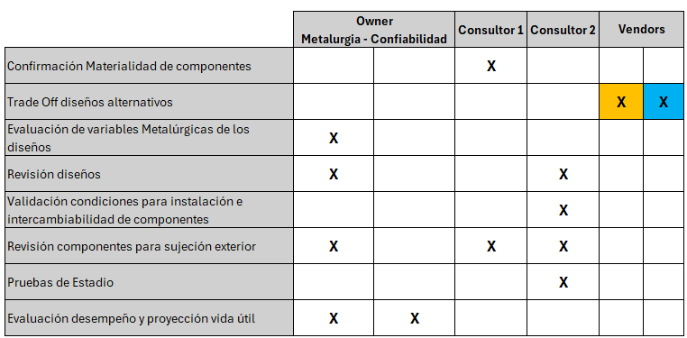

*\*Fuente propia*

* Consultor 1: Experto en caracterización, análisis químico y metalográfico de materiales.
* Consultor 2: Experto en cambio de revestimientos para molinos.
* Vendors: Dos Fundiciones internacionales que formaron una alianza estratégica para lograr diseños de revestimientos a la necesidad de Antamina.

# **Diseño y Evaluación de Alternativas**

## Ensayo Materialidad

Previo a la implementación de los pilotajes, Antamina solicito a dos de sus principales proveedores de revestimientos el análisis de los componentes de sus productos híbridos, para ello se tuvo el soporte de un experto en análisis de materiales. Los componentes que fueron evaluados en cada caso son:

* Insertos de alto cromo (Aleación fundida con insertos hardox (Acero templado con alta dureza y resistente a la abrasión)
* Caucho, usado para la integración de los revestimientos.
* Acero A36 empleado como base del revestimiento

Los proveedores entregaron al Consultor las siguientes probetas:

1. Inserto fundido alto cromo: realizando la toma de muestras por hidrocorte con dimensiones 4'' x 5 1/2'' x 1'', indicando la ubicación del raiser.
2. Acero hardox: toma de muestras por hidrocorte con dimensiones 1'' x 1'' x 2''.
3. Caucho natural:
   1. Densidad / gravedad específica (tamaño de cada muestra: 01 placa de 100 x 100 mm e = 6.3 +/- 0.3 mm).
   2. Ensayo de tracción a la rotura y elongación a la rotura (tamaño de cada muestra: 01 placa de 200 x 200 mm e= 2.0 +/- 0.2 mm).
   3. Dureza Shore (tamaño de cada muestra: 01 Placa de 100 x 100 mm e = 6.3 +/- 0.3 mm).
   4. Resistencia a la abrasión de cauchos (tamaño de cada muestra: 01 Placa de 100 x 100 mm e = 6.3 +/- 0.3 mm).
   5. Resistencia al desgarro (tamaño de cada muestra: 01 Placa de 200 x 200 mm e = 2.3 ± 1.0 mm).

## Fases desarrolladas

1. Diseño de Concepto
   1. Bocetos
   2. Flujogramas
   3. Ingeniería inversa
   4. Desarrollo CAD 3D
   5. Layout general / General Assembly
   6. Análisis Simulación DEM
2. Ingeniería Básica
   1. Dimensionamiento de los componentes
   2. Definición procesos
   3. Selección de componentes y materiales
   4. Desarrollo de planos de conjunto
   5. Aprobación de diseño
3. Ingeniería de Detalle
   1. Análisis Simulación DEM - FEM
   2. Memoria analítica de cálculo
   3. Informes técnicos
   4. Optimización de procesos
   5. Validación de diseño
4. Post Implementation Review
   1. Inspección de componentes en operación
   2. Modelación numérica de datos
   3. Predicción adaptativa de vida útil de revestimientos
   4. Análisis en laboratorio de piezas con mayor desgaste, al final de la campaña.

## Simulaciones

Para la validación y análisis de nuevos diseños y comparación con los diseños existentes la modelación computacional mediante elementos discretos (DEM) nos permitió medir parámetros tales como:

* Predicción del movimiento de carga, fundamental para asegurar el correcto comportamiento de la carga al interior del molino y su correlación con las variables operacionales de entrada y salida.
* Evaluación preliminar de la reducción de Consumo especifico de energía.
* Para los cambios de diseño y reingeniería la correcta predicción del desgaste permite un adecuado desarrollo de ingeniería y posterior fabricación.
* Evaluación virtual de los riesgos en la manipulación

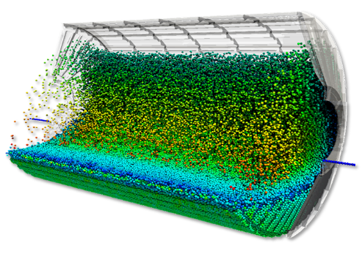

Figura 12. Simulación DEM revestimientos híbridos

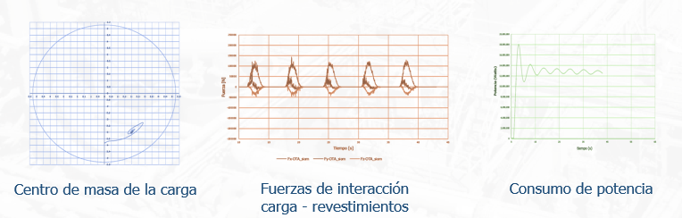

Figura 13. Evaluación de parámetros operativos

## Evaluación de variables metalúrgicas

* Diámetro efectivo - nos permite conocer el diámetro útil para la conminución, por lo que a mayor diámetro mayor potencia se generará hacia las rocas, en consecuencia, mejor molienda.
* Área Transversal Efectiva Molino - es el área efectiva (útil) en un corte transversal para identificar que revestimiento genera una mayor área libre para realizar conminución
* Ratio S/H - es el ratio entre la separación entre las filas de revestimiento (S) y la altura libre de los elevadores del revestimiento (H).
* Influye en la trayectoria de las bolas y en la tasa de desgaste, donde un rango óptimo depende fundamentalmente del ángulo de ataque del revestimiento.
* Un valor muy bajo de S/H origina una mala elevación de la carga y bolas, disminuyendo la eficiencia de molienda.
* Un valor muy alto de S/H origina un desgaste excesivo de los revestimientos
* Volumen de capacho / área de levante - Vo de capacho, hace referencia al espacio interno del molino donde se aloja la carga de molienda (pulpa y bolas)
* Área de levante hace referencia al área del capacho en un corte transversal del molino
* Ángulo de ataque - es el ángulo con el que la superficie de revestimiento interactúa con la pulpa mineral, por lo que afecta la forma en que el material procesado es levantado y por ende impacta en la eficiencia de molienda
* Velocidad de giro

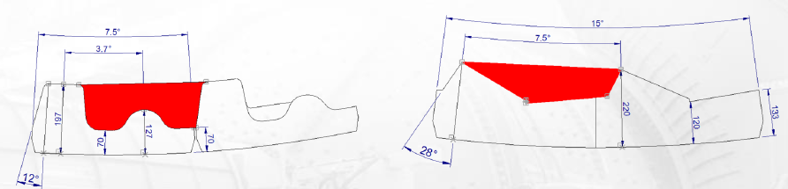

Figura 14. Evaluación de volumen de capacho

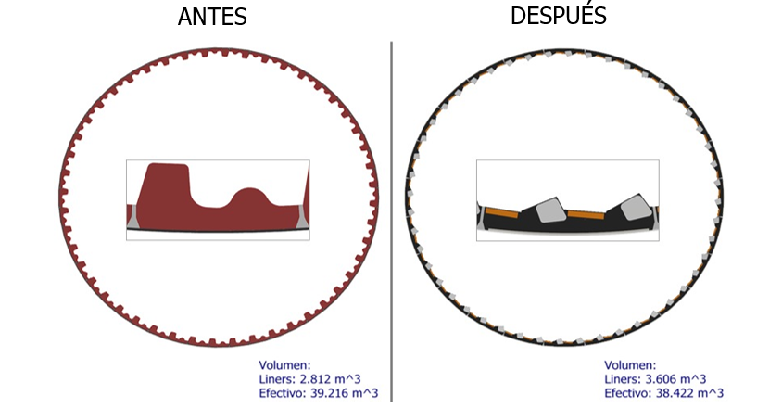

Figura 15. Evaluación de Diámetro efectivo

# **Pruebas piloto y migración**

1. **Molinos de Bolas**

En el año 2019 el CEO Antamina, en función de los beneficios en seguridad aprueba iniciar la primera prueba integral de revestimientos híbridos con sujeción exterior en nuestro BM 04.

Esta prueba se completó con éxito 12 meses después en julio del 2020.

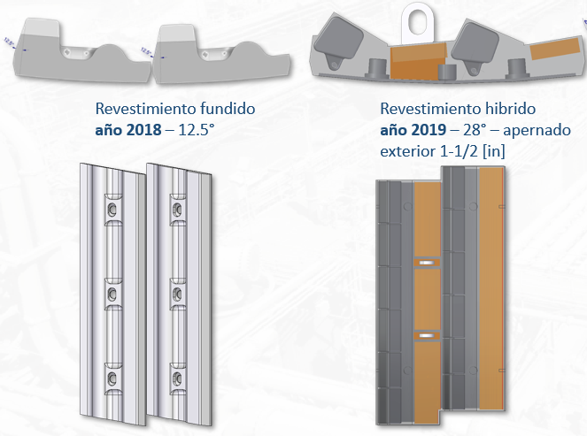

Figura 16. Diseño del revestimiento para el piloto

Posteriormente se planifica y ejecuta la migración progresiva de los revestimientos de los 04 molinos de bolas, iniciando en el año 2020 y finalizando en octubre 2022.

A lo largo de estos años el diseño fue mejorado para asegurar la confiabilidad y extensión segura de la vida útil.

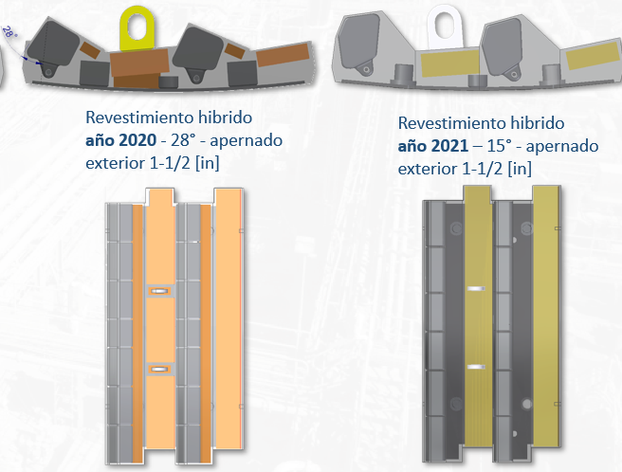

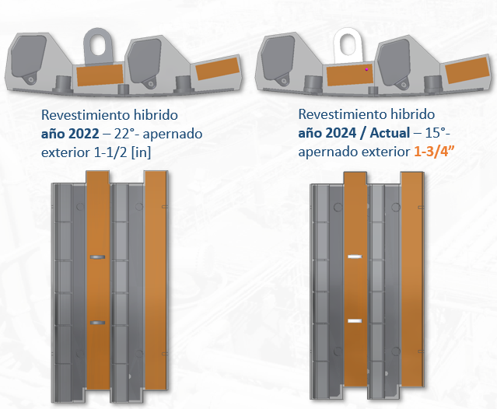

Figura 17. Evolución del Diseño de revestimiento para los BM

1. **Molinos SAG**

En los SAG, luego de los resultados de la prueba piloto del año 2017-2018, en el año 2023 se migra íntegramente el diseño de la Tapa FE, con los siguientes cambios:

* Throat de Fundido con empernado interior 18 Piezas, a throat híbrido alargado 9 piezas con empernado exterior.

.

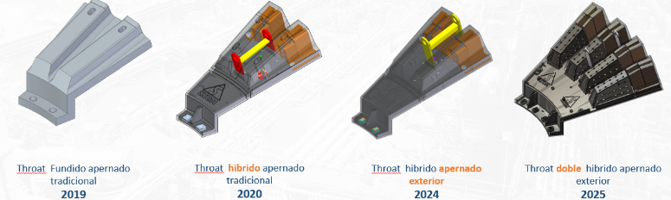

Figura 18. Evolución cambios en Throat

* Inner & Outer 36 Piezas, fundición Cr-Mo, empernado tradicional; a Outer alargado 36 Piezas, híbrido con empernado exterior.

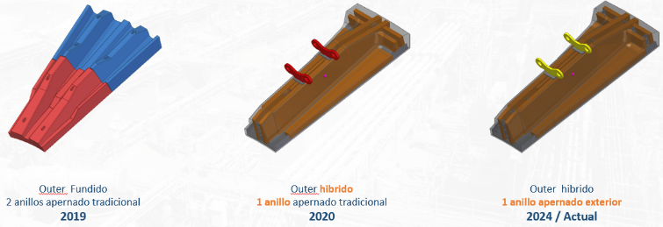

Figura 19. Evolución cambios en la Tapa FE

Con estos cambios se logró una disminución de 09 piezas en toda la tapa, y reducción significativa de los pesos por el cambio de material.

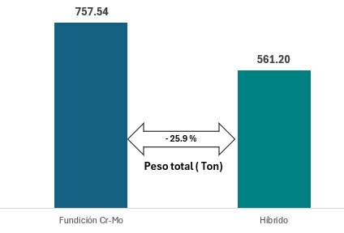

Figura 19. Reducción peso en 01 SAG

*\*Fuente propia*

En las piezas de shell low, la migración básicamente fue de material y sistema de sujeción

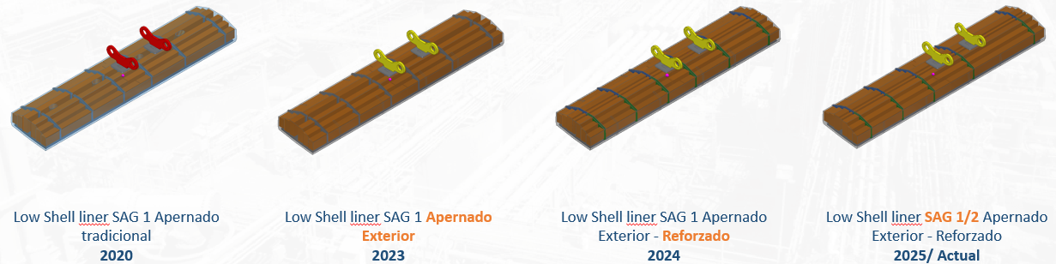

Figura 20. Evolución diseño Shell Low

**Viabilidad de los nuevos diseños:**

Una vez aprobada la materialidad y aprobado el diseño, un consultor externo experto en instalación, valida la intercambiabilidad de diseños fundido vs híbrido, esto con el fin de asegurar la continuidad de la operación en el caso que se deba retira la pieza híbrida; evalúa además la facilidad de manipulación de las piezas, capacidad de la enlainadora, ubicación y resistencia de las “orejas” de montaje, y el número de giros – posiciones para el cambio total, emitiendo un tiempo máximo preliminar para el reemplazo total en un molino.

1. Pruebas de Estadio

Previo a la instalación en el molino asignado los proveedores con participación de personal de Antamina y los consultores externos, se lleva a cabo una prueba de calce con una muestra representativa de los revestimientos Estas pruebas se realizan en un estadio especialmente habilitado para simular las condiciones de los molinos de Antamina.

El objetivo principal de la prueba es comprobar el óptimo calce y la correcta separación entre los revestimientos. Durante la validación, se verifica que el diseño y las dimensiones de los revestimientos se ajustaban a las especificaciones requeridas para su instalación en el molino SAG.

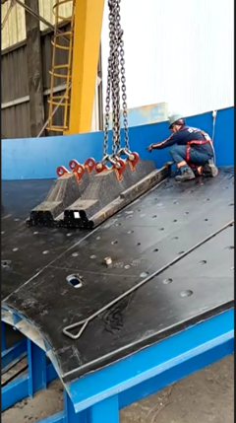 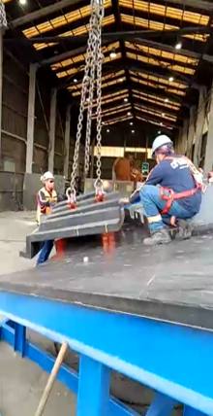 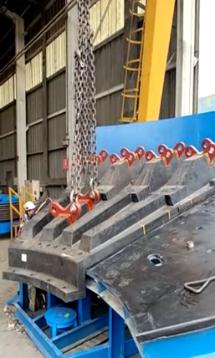

Figura 22. Pruebas de estadio en planta del Vendor

1. Instalación

Entre octubre 2023 y enero 2024, se llevó a cabo el cambio de revestimientos en los molinos SAG 1 y SAG 2. Durante este período, se instaló con éxito el primer set de revestimientos híbridos Tapa y Shell con sistema de empernado exterior en ambos SAG respectivamente.

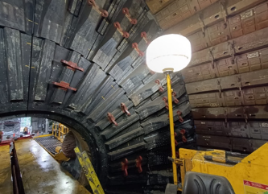 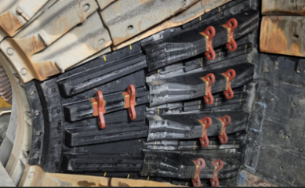

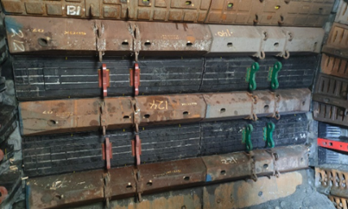 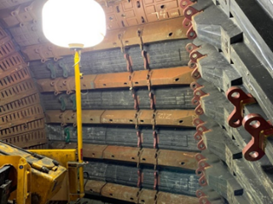

Figura 23. Instalación 1er Set Revestimientos Híbridos.

1. Monitoreo

Las Campañas pruebas fueron monitoreadas con mediciones de escaneo laser de inicio, mitad y fin de campaña, de esa manera se dio seguimiento al desempeño, tasas de desgaste y proyección de vida útil de los revestimientos.

# **Conclusiones**

La implementación de revestimientos híbridos con empernado exterior en los molinos de la planta concentradora de Antamina ha representado un avance significativo tanto en gestión de seguridad como en eficiencia operativa.

**Seguridad optimizada:** La incorporación del empernado exterior; además de eliminar la exposición del personal a trabajos en caliente y espacios confinados (Actividades de alto riesgo), habilita la utilización de sistemas robotizados para el montaje de revestimientos.

**Eficiencia en el diseño:** La nueva configuración de revestimientos ha permitido reducir la cantidad de piezas instaladas, lo que, junto a una disminución del peso total, contribuye a una operación más liviana, eficiente entendiendo la vida útil de componentes por fatiga y es compatible con tecnologías de automatización.

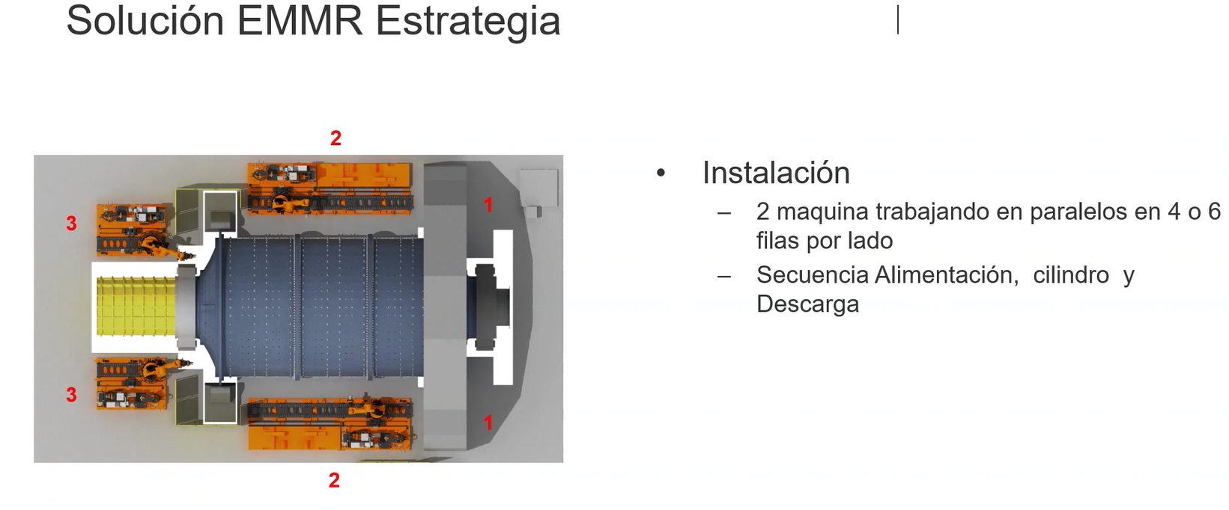

Figura 24. Configuración de robots para el reemplazo de Revestimientos Híbridos en un BM.

Estos resultados reafirman el enfoque de Antamina hacia una minería segura, eficiente y tecnológicamente avanzada, consolidando su liderazgo en innovación dentro del sector minero peruano.

# **Agradecimiento**

Agradecemos al Gerente de Concentradora y a la Vicepresidencia de Operaciones por su respaldo para concretar los objetivos de esta migración; agradecimientos especiales al equipo de Metalurgia por su soporte en las evaluaciones requeridas. Esta innovación, es un aporte significativo en post de la mejora continua en la gran minería y consolida nuestro compromiso con la seguridad, cuidado de las personas y el desarrollo de tecnología en la búsqueda de optimizar sus procesos.

# **Reseña profesional**

Franz Frisancho Flores: Ingeniero Mecánico Electricista por Universidad Nacional de San Agustín de Arequipa, certificado como PMP por PMI, segunda especialización en gestión de proyectos por Universidad Nacional de San Agustín, diplomados en Gestión Minera, Lean Construction, Gestión de proyectos en Plantas Operando - IPA, PED Gestión y Administración Financiera. Veinte años de experiencia en gestión de proyectos en minería, diez años a cargo de los revestimientos de molinos en Antamina.

Hernando Valdivia Lozada: Ingeniero Metalurgista de la Universidad Nacional de San Agustín de Arequipa, con una maestría en Geometalurgia por la Universidad Nacional Mayor de San Marcos y Diplomado con especialización en Geometalurgia en la Universidad Católica del Perú. Posee una experiencia de más de 20 años en el Planeamiento y Desarrollo de Investigaciones en concentración de pórfidos de Cobre-Molibdeno y yacimientos polimetálicos. En su amplia experiencia profesional ha participado en el desarrollo de evaluaciones para interpretaciones de influencia litológica en el control de calidad del mineral alimentado a la planta de procesos, así como evaluaciones Geometalúrgicas con minerales de perforación. Actualmente se desempeña como Superintendente de Metalurgia en la Compañía Minera Antamina en donde ejerce las funciones de líder de las áreas de Laboratorio Químico, Mina-Puerto y Laboratorio Metalúrgico